**FACULDADE DE TECNOLOGIA DE SÃO JOSÉ DOS CAMPOS**

**FATEC PROFESSOR JESSEN VIDAL**

**GUSTAVO SOARES SILVA**

**DESENVOLVIMENTO DE UM ASSISTENTE PESSOAL PARA PACIENTES COM ALZHEIMER NO INÍCIO DA DOENÇA**

**SÃO JOSÉ DOS CAMPOS**

**2019**

1. **INTRODUÇÃO**
   1. **Motivação**

O Alzheimer é uma doença degenerativa que causa, entre seus principais sintomas, dificuldades de linguagem. Dentre elas estão a diminuição do vocabulário, na fluência da linguagem e como consequência o empobrecimento geral do discurso. (FORSTL, 199). Ela tem como característica a progressão dos sintomas na qual é dividida em três: leve, moderada e grave. (ABRAZ, 2019)

Em seu estágio inicial a portadora da doença pode ter problemas na fala, perda significativa da memória recente, perder a noção de tempo e espaço (dia da semana, horário, etc...), dificuldade na tomada de decisões, se perder em locais familiares, mudanças de humor, raiva incomum ou desmotivação. Já em uma evolução mais grave da doença, a pessoa pode apresentar dificuldades de se alimentar, impossibilidade de comunicação, não reconhecer amigos e parentes, dificuldade de entender o que acontece ao redor de si mesmo, entre outros. (ABRAZ, 2019)

Atualmente a doença de Alzheimer ataca 1,2 milhões de pessoa no Brasil e um levantamento feito pela Organização Mundial de Saúde (OMS) diz que até 2050, 152 milhões de pessoas vão receber diagnostico de demência, e 70% deste valor serão casos de Alzheimer.

Até o ano de 1940, a população no Brasil se manteve em equilíbrio. Aproximadamente 52% era de jovens e apenas 3% idosos. Mas a partir dessa época houve um considerável declínio da mortalidade e uma vagarosa queda da fecundidade no país. Em virtude desses eventos, já no ano de 2000 a quantidade de idosos era bem maior em comparação com os anos anteriores (CARVALHO E GRACIA, 2003) como é possível ver na **Figura 1**.

|  |
| --- |
|  |

Figura 1. Proporção de pessoas em grupos etários ao longo do tempo

* 1. **Problema**

Dificuldades na independência de pessoas portadoras de Alzheimer.

* 1. **Proposta de solução**

Desde muito tempo as pessoas querem conversar com computadores. Muitos filmes de ficção cientifica tentam simular isso como no filme Hal 9000 ou em KITT the car. Apesar de algumas décadas atrás isso parecer algo fantasioso, a tecnologia para criar uma máquina que possa conversar com alguém já existe. (HOY, 2018)

Basicamente um assistente virtual é um agente computacional que inicialmente recebe alguma palavra para iniciar a conversa e partir disso começa a gravar as informações de output que é enviado para um servidor que é responsável por fazer o processamento dessas informações e essa interpretação é chamado de Processamento de Linguagem Natural (PNL). Depois de feito esse processo é retornado a resposta apropriada para o que foi enviado e muitos desses assistentes conseguem se expressar com voz criando um ambiente de diálogo. (HOY, 2018)

A Siri é um exemplo de assistente que tem se tornado muito conhecido na comunidade de tecnologia. Com ela é possível fazer muitas coisas e atualmente já pode ser integrada com a casa e o carro e conseguem reproduzir tarefas desde mais simples até as mais complexas (APPLE), como:

* Realizar chamadas somente dizendo: “E aí Siri, liga para minha mãe no viva-voz”
* Identificar as pessoas que estão ligando para o smartphone
* Definir alarmes, timers, lembretes, eventos no calendário
* Consultar informações como condição do tempo ou do trânsito
* Tocar músicas no Spotify ou no Apple Music
* Acender as luzes ou mostrar as imagens de câmeras integradas na casa

Segundo a Gartner, o número de pessoas que estão preferindo por assistentes virtuais não para de crescer. A pesquisa feita por ela mostra que, 35% das pessoas entrevistas começaram a utilizar VPAs em 2016, 4% mais que no ano antecessor e em 2017 é previsto um aumento maior ainda. 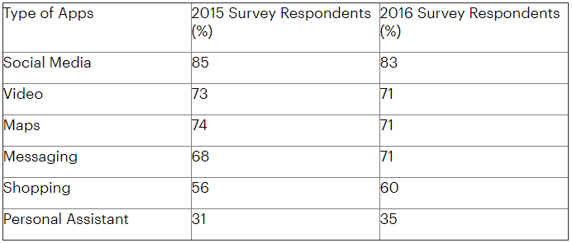

Figura 2. Top 5 Smartphone Apps and Personal Assistant Apps Usage, 2015 and 2016, U.S., U.K. and China

1. **Revisão Bibliográfica**
   1. **Processamento de Linguagem Natural (PNL)**

Processamento de linguagem natural é uma área da Inteligência Artificial que tem como objetivo processar a linguagem seja ela falada ou escrita envolvendo muitas áreas do conhecimento humano como linguística e matemática (BRAGA, 2008).

* 1. **Tensorflow**

O Tensorflow é uma ferramenta para fins de aprendizado de máquina, open source da empresa Google capaz de funcionar em ambientes de larga escala com foco em treinamento de redes neurais profundas.

* 1. **Bert-as-a-Service**

Em 18 de novembro de 2018 o jornal New York Times publicou uma matéria com o título: "Finally, a Machine That Can Finish Your Sentence" (em português, ""Finalmente, uma máquina que pode finalizar suas frases"").

Neste artigo Cade Metz descreve sobre pesquisadores do Instituto Allen de Inteligência Artificial realizou testes em que uma máquina completava frases que aparentemente para uma pessoa parecia simples, mas para um computador é algo consideravelmente difícil. Foi quando meses depois a empresa Google revelou o BERT um modelo pré-formado de processamento de linguagem natural, que conseguiu a mesma performance de um humano em tarefas de PNL.

O BERT é o estado da arte baseando-se em trabalhos de aprendizagem semi supervisionada como Elmo e ULMFit, mas sua diferença está em ser profundamente bidirecional não supervisionado.

O BERT-as-a-Service utiliza um serviço de hospedagem via ZeroMQ funcionando como uma API em que recebe as sentenças e retorna um vetor como resposta correlacionando, mensurando a proximidade de cada sentença.

* 1. **Nodejs**

Nodejs é uma plataforma para desenvolvimento back-end com Javascript utilizando o mecanismo V8, o núcleo do Google Chrome fora do navegador. Ele não utiliza Threads para cada nova solicitação e fornece um conjunto de E/S assíncrona que evita o bloqueio de requisições.

* 1. **Flutter**

Flutter é um framework open source desenvolvido pelos engenheiros da empresa Google que é capaz com a linguagem Dart desenvolver aplicações para as plataformas iOS e Android com o mesmo código.

Ele utiliza o mecanismo de aceleração de hardware Skia 2D, o mesmo que o Chrome e Firefox tornando-o rápido e interessante para desenvolvimento nesta plataforma.

1. **DESENVOLVIMENTO**

Neste capítulo será apresentado a construção do projeto incluindo toda a estrutura da aplicação.

* 1. **Fluxo da aplicação**

A aplicação mobile terá um chat para fazer a interação com o usuário recebendo as mensagem e mandando para o servidor node que será API que fará a integração com o servidor ZeroQM onde está o algoritmo que fará o processo de entendimento das frases e a correlação entre para elas onde dará a resposta para o back-end que enviará para o smartphone.

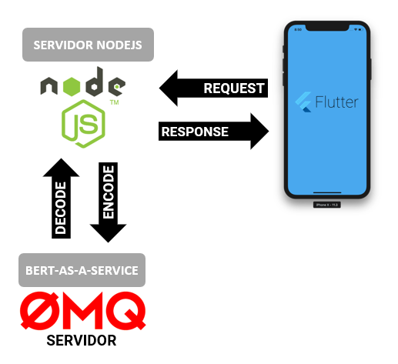

1. **Referencias**

https://www.gartner.com/en/newsroom/press-releases/2017-02-21-gartner-survey-shows-vpas-and-messaging-platforms-keep-attracting-users

https://hospitalsiriolibanes.org.br/imprensa/noticias/Paginas/Alzheimer-atinge-1,2-milh%C3%A3o-de-brasileiros.aspx

http://abraz.org.br/web/sobre-alzheimer/o-que-e-alzheimer/

Matthew B. Hoy (2018) Alexa, Siri, Cortana, and More: An Introduction to Voice Assistants, Medical Reference Services Quarterly, 37:1, 81-88, DOI: 10.1080/02763869.2018.1404391

CARVALHO, J.A.M.; GARCIA, R.A. O Envelhecimento da população brasileira: um enfoque demográfico. In: Cadernos de Saúde Pública, Rio de Janeiro, v. 19, n. 3, jun. 2003, p. 725-733.

https://www.apple.com/br/siri/

https://www.nytimes.com/2018/11/18/technology/artificial-intelligence-language.html

https://ai.googleblog.com/2018/11/open-sourcing-bert-state-of-art-pre.html

Förstl H, Kurz A (1999). «Clinical Features of Alzheimer's Disease». European Archives of Psychiatry and Clinical Neuroscience. 249 (6): 288–290. PMID 10653284. doi:10.1007/s004060050101

<https://nodejs.dev/>

<https://github.com/flutter/flutter>

<https://github.com/hanxiao/bert-as-service>